Reglamento Interior del Comité de Planeación para el Desarrollo del Estado de Tamaulipas
(COPLADET)

Documento de consulta
Sin reformas P.O. 29 de julio de 1981.
GOBIERNO DEL ESTADO
PODER EJECUTIVO
SECRETARÍA GENERAL

REGLAMENTO INTERIOR DEL COMITÉ DE PLANEACIÓN PARA EL DESARROLLO DEL ESTADO DE TAMAULIPAS (COPLADET).
Al margen un sello que dice: “Estados Unidos Mexicanos. Gobierno de Tamaulipas.—Poder Ejecutivo.—Secretaria General”.
ÍNDICE
CAPÍTULO I De la Integración y Atribuciones del Comité.
CAPÍTULO II De las Atribuciones del Presidente.
CAPÍTULO III De las Atribuciones del Coordinador General.
CAPÍTULO IV De las Atribuciones del Coordinador Estatal.
CAPÍTULO V De las Atribuciones del Coordinador Especial.
CAPÍTULO VI De las Atribuciones del Secretario Técnico.
CAPÍTULO VII De la Integración, Atribuciones y Sesiones de la Asamblea Plenaria.
CAPÍTULO VIII De la Integración, Atribuciones y Secciones de la Comisión Permanente.
CAPÍTULO IX.—De la Integración, Atribuciones y Secciones de los Subcomités Sectoriales, Regionales y Especiales.
CAPÍTULO X.—De las Atribuciones de los Coordinadores de los Subcomités.
CAPÍTULO XI.—De las Atribuciones de los Asesores Técnico de los Subcomités.
CAPÍTULO XII.—De la Integración y Atribuciones de los Grupos de Trabajo.
T R A N S I T O R I O S
ANEXOS.—
Gráficos de la Estructura del Comité de Planeación para el Desarrollo del Estado de Tamaulipas COPLADET.

C A P Í T U L O I
DE LA INTEGRACIÓN Y ATRIBUCIONES DEL COMITÉ

ARTÍCULO PRIMERO.—El comité de Planeación para Desarrollo del Estado de Tamaulipas tendrá la integración y funciones que se señalan en el Acuerdo de Coordinación que para su establecimiento y operación han celebrado el Gobierno del Estado y, en representación del Ejecutivo Federal, la Secretaria de Programación y Presupuesto, y se han formalizado en el Decreto por medio del cual se crea el Comité de Planeación para el Desarrollo del Estado de Tamaulipas COPLADET.

ARTÍCULO SEGUNDO.—El Comité, para el adecuado cumplimiento de sus funciones, contará con los siguientes órganos:

I.—La Asamblea Plenaria.
II.—La Comisión Permanente.
III.—Los Subcomités.
IV.—Los Grupos de Trabajo.

C A P Í T U L O II
DE LAS ATRIBUCIONES DEL PRESIDENTE

ARTÍCULO TERCERO.—El Presidente del Comité tendrá las siguientes atribuciones:

I.—Representar al Comité ante toda clase de autoridades y de instituciones públicas y privadas.
II.—Presidir las reuniones de la Asamblea Plenaria y las de la Comisión Permanente.
III.—Dirigir y moderar los debates durante las sesiones de la Asamblea Plenaria y de la Comisión Permanente.
IV.—Someter a la consideración del Ejecutivo Federal las resoluciones de la Asamblea Plenaria que lo ameriten por su naturaleza e importancia.
V.—Formalizar las invitaciones a los representantes de los diversos sectores de la sociedad para que participen en el Comité.

C A P Í T U L O III
DE LAS ATRIBUCIONES DEL COORDINADOR GENERAL

ARTÍCULO CUARTO.—El Coordinador General del Comité contará con las siguientes atribuciones:

I.—Coordinar las actividades del Comité.
II.—Convocar a sesiones ordinarias y extraordinarias tanto de la Asamblea Plenaria como de la Comisión Permanente.
III.—Formular la orden del día para las reuniones de la Comisión Permanente, y someterla a la consideración de esta.
IV.—Pasar lista a los miembros de la Asamblea Plenaria y a los de la Comisión Permanente, en las reuniones respectivas.
V.—Levantar las actas de cada una de las sesiones de la Asamblea Plenaria y de la Comisión Permanente, y con signarlas bajo su firma, la del Presidente y la del Secretario Técnico, en el Libro Respectivo.
VI.—Leer el acta de la sesión anterior en las reuniones de la Asamblea Plenaria y de la Comisión Permanente.
VII.—Cuidar que circulen con oportunidad entre los miembros de la Asamblea Plenaria de la Comisión Permanente, las actas de las sesiones, las agendas y programas de trabajo, las ordenes del día y la documentación que se deba conocer en las sesiones correspondientes.
VIII.—Difundir las resoluciones y trabajos del Comité.

C A P Í T U L O IV
DE LAS ATRIBUCIONES DEL COORDINADOR ESTATAL.

ARTÍCULO QUINTO.—El Coordinador Estatal del Comité contará con las siguientes atribuciones:

I.—Coordinar la formulación del programa anual de trabajo del Comité, que debe ser puesto a consideración de la Asamblea Plenaria.
II.—Coordinar la formulación del informe anual de las Actividades del Comité, que debe ser puesto a la consideración de la Asamblea Plenaria.
III.—Coordinar la elaboración de los trabajos que en cumplimiento de las atribuciones del Comité determinen la Asamblea Plenaria y la Comisión Permanente.
IV.—Realizar el seguimiento de los acuerdos de la Asamblea Plenaria, así como las de la Comisión Permanente.
V.—Elaborar y poner a la consideración de la Comisión Permanente los informes de la integración original del Comité, así como las modificaciones que al respecto se efectúen.
VI.—Analizar y evaluar la información que le suministre la coordinación especial.
VII.—Vigilar el uso adeudo de los recursos materiales y financieros que le hayan sido asignados para el desarrollo de sus actividades, tratando de lograr una optimización de ellos.
VIII.—Asumir las funciones del coordinador general, cuando éste no pueda estar presente en las sesiones de la Asamblea Plenaria o de la Comisión Permanente.

C A P Í T U L O V
DE LAS ATRIBUCIONES DEL COORDINADOR ESPECIAL.

ARTÍCULO SEXTO.—El coordinador especial del Comité contará con las siguientes atribuciones:

I.—Representar para los efectos necesarios al Comité ante las entidades para la administración pública federal con la sede en ciudad de México.
II.—Coordinar la elaboración de los trabajos que en el cumplimiento de las atribuciones del Comité, en el ámbito de la ciudad de México determinan la Asamblea Plenaria y la Comisión Permanente.
III.—Asistir a las reuniones de la Asamblea Plenaria y de la Comisión Permanente.
IV.—Suministrar información que requiere el Comité, en forma periódica, por conducto de la Coordinación Estatal.
V.—Asistir a las reuniones de las entidades de la Administración pública federal que celebran en la ciudad de México, con la representación del Comité de la Planeación Estatal.
VI.—Realizar gestiones ante las entidades de la Administración pública federal, con sede en la ciudad de México, cuyas actividades incidan en el desarrollo socioeconómico del Estado.

C A P Í T U L O VI
DE LAS ATRIBUCIONES DEL SECRETARIO TÉCNICO.

ARTÍCULO SÉPTIMO.—El Secretario Técnico del Comité contará con las siguientes atribuciones:

I.—Proporcionar la asesoría técnica que se requieran para el eficiente cumplimiento de las funciones del Comité.
II.—Proponer medidas tendientes al mejor funcionamiento del Comité.
III.—Cumplir con las comisiones y trabajo que le encomienden la Asamblea Plenaria y la Comisión Permanente.

C A P Í T U L O VII
DE LA INTEGRACIÓN, ATRIBUCIONES Y SESIONES DE LA ASAMBLEA PLENARIA.

ARTÍCULO OCTAVO.—La Asamblea Plenaria estará integrado por:

I.—Un Presidente, que será el C. Gobernador del Estado.
II.—Un Coordinador General, que será C. Secretario de Asentamientos Humanos, Obras y Servicios Públicos.
III.—Un Coordinador Estatal del Comité.
IV.—Un Coordinador Especial del Comité con sede en la ciudad de México.
V.—Un Secretario Técnico, que será el Delegado, Regional de la Secretaria de Programación y Presupuesto, del Gobierno Federal del Estado.
VI.—Los titulares de las dependencias del Gobierno del Estado que participen en el Comité.
VII.—Los titulares de los órganos regionales de las dependencias y entidades de la Administración Pública Federal que participe en el Comité.
VIII.—Los titulares de las comisiones en donde participen los sectores públicos, social y privado, cuyas acciones interesen al desarrollo socioeconómico de la Entidad.
IX.—Los CC. Presidentes Municipales del Estado que conforman parte del Comité.
X.—Los representantes de las organizaciones mayoritarias de los trabajadores y de campesinos, así como de las sociedades cooperativas que conforme parte del Comité.
XI.—Los representantes de las organizaciones mayoritarias de empresarios que conformen parte del Comité.
XII —Los Representantes de instituciones de Educación Superior de centros de investigación que conforme parte del Comité.
XIII.—Los Senadores y Diputados Federales por el Estado, así como los Diputados Locales, que formen parte del Comité.
A cada miembro propietario de la Asamblea Plenaria le corresponde intervenir en ésta en su calidad de representante de su respectiva dependencia, entidad y organización, para opinar, proponer medidas y colaborar en acciones para acelerar el desarrollo socioeconómico de la Entidad.

ARTÍCULO NOVENO.—La Asamblea Plenaria tendrá las siguientes atribuciones:
I.—Analizar y, en su caso, aprobar, dentro de los dos últimos meses del año, el programa de trabajo del Comité para el año siguiente.
II.—Analizar y, en su caso, aprobar, dentro de los dos primeros meses del año, el informe de actividades del Comité, correspondiente al año anterior.
III.—Analizar y, en su caso, aprobar, los trabajos que elabore la Comisión Permanente en cumplimiento de las atribuciones del Comité.
IV.—Establecer Subcomités Especiales, los cuales actuarán con instancias auxiliares del Comité, tendrán carácter permanente.
V.—Constituir grupos de trabajo para el análisis de asuntos específicos de interés para el desarrollo socioeconómico de la Entidad.
VI.—Otorgar facultades a la Comisión Permanente para el adeudo cumplimiento de los asuntos relativos a los objetivos del Comité.
VII.—Proponer a las autoridades correspondientes las medidas que coadyuven al mejor funcionamiento del Comité.
VIII.—Aprobar o reformar las agendas y programas de trabajo para las reuniones de la propia Asamblea, que sean puestos a su consideración por la Comisión Permanente.
IX.—Aprobar los mecanismos y reglas del funcionamiento del Comité.

ARTÍCULO DÉCIMO.—De las sesiones de la Asamblea Plenaria.

I.—La Asamblea Plenaria celebrará dos sesiones ordinarias al año, en el lugar, y fecha que se indique en la convocatoria correspondiente. Asimismo, el Presidente del Comité podrá convocar a sesiones extraordinarias para tratar asuntos que por su importancia lo ameriten.
II.—La Asamblea Plenaria sesionará con la Asistencia del Presidente, el Coordinador General, el Secretario Técnico del Comité, la totalidad de representantes de las dependencias y entidades federales y estatales y los representantes de las Comisiones donde participen los sectores público, social y privado, que formen parte del Comité.
III.—En caso de ausencia del Presidente del Comité, las sesiones ordinarias y extraordinarias de las Asamblea Plenaria serán presididas por el Coordinador General del mismo.
IV.—En caso de que un miembro propietario de la Asamblea Plenaria no pueda asistir a las sesiones ordinarias o extraordinarias de ésta, deberá concurrir su suplente con funciones del Propietario.
V.—El Coordinador General verificará el quórum de la Asamblea Plenaria y lo comunicara al Presidente de la misma.
VI.—La agenda y el programa de trabajo que correspondan a cada sesión de la Asamblea Plenaria deberán distribuidas a sus integrantes por lo menos con 48 horas de anticipación a la fecha de la sesión, por conducto del Coordinador General del Comité.
VII.—Los integrantes de la Asamblea Plenaria podrán presentar sus sugerencias con respecto a la agenda y programación del trabajo para las sanciones de la misma, por escrito a través del Coordinador General del Comité.
VIII.—El acta de las sesiones de la Asamblea Plenaria deberá incluir la lista de asistentes, la agenda y programa de trabajo, las propuestas y, en su caso, enmiendas a éstas, así como las resoluciones y acuerdos adoptados. Dichas actas deberán ser rubricadas por el Presidente del Coordinador General y el Secretario Técnico del Comité.
IX.—El Coordinador General del Comité proveerá los recursos humanos, técnicos y materiales para la adecuada celebración de las sesiones de la Asamblea Plenaria.

C A P Í T U L O VIII
DE LA INTEGRACIÓN, ATRIBUCIONES Y SESIONES DE LA COMISIÓN PERMANENTE.
ARTÍCULO DÉCIMO PRIMERO.—La Comisión Permanente estará integrada de la siguiente forma:
I.—Por el C. Gobernador del Estado, quien la presidirá.
II.—Por el C. Coordinador General del Comité.
III.—Por el C. Coordinador Estatal del Comité.
IV.—Por el C. Coordinador Especial del Comité.
V.—Por el C. Secretario Técnico del Comité.
VI.—Por los titulares de las dependencias del Gobierno del Estado, que participen en el Comité.
VII.—Por los titulares de los órganos regionales de las dependencias coordinadoras de sector, de la Administración Pública Federal, así como las entidades no coordinadas sectorialmente, que participen en el Comité.
Cuando la Comisión considere necesaria la participación de los Presidentes Municipales, de representantes de otras entidades del sector publico y/o de representantes de las organizaciones de los sectores social y privado que formen parte de la Asamblea Plenaria del Comité, el Presidente formulará las invitaciones correspondientes.

ARTÍCULO DÉCIMO SEGUNDO.—La Comisión Permanente contará con las siguientes atribuciones:
I.—Poner a la consideración de la Asamblea Plenaria los trabajos que realice en cumplimiento de las atribuciones del Comité.
II.—Formular y poner a la consideración de la Asamblea Plenaria el programa anual de trabajo y informes de actividades del Comité.
III.—Preparar y convocar, por conducto del Coordinador, General del Comité, a las reuniones ordinarias y extraordinarias de la Asamblea Plenaria, así como elaborar la agenda y el programa de trabajo que serán puestos a la consideración de ésta.
IV.—Poner a la consideración de la Asamblea Plenaria las medidas que se estimen convenientes para mejorar el funcionamiento del Comité.
V.—Informar al Ejecutivo Federal, a través de la Secretaría de Programación y Presupuesto, de la integración original del Comité, así como las modificaciones que al respecto se efectúen.
VI.—Constituir grupos de trabajo para la realización de tareas especificas necesarias, para el cumplimiento de los objetos del Comité.
VII.—Coordinar la operación de los subcomités y grupos de trabajo constituidos por la Asamblea Plenaria o por la propia Comisión.
VIII.—Formular y poner a la consideración de la Asamblea Plenaria las reglas de funcionamiento, tanto de dicha Asamblea como de la propia Comisión.

ARTÍCULO DÉCIMO TERCERO.—De las Sesiones de la Comisión Permanente.
I.—La Comisión Permanente celebrará sesiones ordinarias bimestralmente, en el lugar y fecha que se indique en la convocatoria correspondiente. Asimismo, podrá celebrar sesiones extraordinarias cuando lo considere conveniente el Presidente del Comité.
II.—La Comisión Permanente sesionará con la asistencia del Presidente del Comité, el Coordinador General, el Secretario Técnico y la totalidad de los representantes de las dependencias y entidades federales y estatales que formen parte de ella.
III.—El Coordinador General verificará el quórum en las sesiones de la Comisión Permanente en los términos que se establecen en el punto anterior.
IV.—En caso de ausencia del Presidente del Comité las sesiones ordinarias o extraordinarias de la Comisión Permanente, serán presididas por el Coordinador General del mismo.
V.—En caso de que un miembro propietario de la Comisión Permanente no pueda asistir a las sesiones ordinarias o extraordinarias de ésta, deberá concurrir su suplente con funciones de propietario.
VI.—La orden del día que corresponda a cada sesión de la Comisión Permanente deberá ser distribuida a sus integrantes por lo menos con 48 horas de anticipación a la fecha de la sesión, por conducto del Coordinador General del Comité.
VII.—Los integrantes de la Comisión permanente podrán presentar sus sugerencias con respecto a la orden del día para las sesiones de la misma, por escrito, a través del Coordinador General del Comité.
VIII.—El acta de las sesiones de la Comisión Permanente contendrá la lista de asistentes, la orden del día, las propuestas y, en su caso, enmiendas a ésta, así como las resoluciones y acuerdos adoptados. Dichas actas deberán ser rubricadas por el Presidente, el Coordinador General y el Secretario Técnico.
IX.—El Coordinador General del Comité, proveerá los recursos humanos, técnicos y materiales para la adecuada celebración de las sesiones de la Comisión Permanente.

C A P Í T U L O IX
DE LA INTEGRACIÓN, ATRIBUCIONES Y SESIONES DE LOS SUBCOMITÉS SECTORIALES, REGIONALES Y ESPECIALES.

ARTÍCULO DÉCIMO CUARTO.—Los Subcomités actuarán como dependencias auxiliares del Comité y se clasificarán, en Sectoriales, Regionales y Especiales.

ARTÍCULO DÉCIMO QUINTO.—El Comité contará con los siguientes Subcomités sectoriales:
- Subcomité sectorial: Agricultura y recursos Hidráulicos.
- Subcomité sectorial: Reforma Agraria.
- Subcomité sectorial: Pesca.
- Subcomité sectorial: Educación Pública.
- Subcomité sectorial: Salubridad y Asistencia.
- Subcomité sectorial: Patrimonio y Fomento Industrial.
- Subcomité sectorial: Comunicaciones y Transporte.
- Subcomité sectorial: Comercio.
- Subcomité sectorial: Turismo.
- Subcomité sectorial: Asentamientos Humanos y Obras Públicas.
- Subcomité sectorial: Trabajo y Previsión Social.
- Subcomité sectorial: Hacienda y Crédito Público.

ARTÍCULO DÉCIMO SEXTO.—Los Subcomités Sectoriales estarán integrados de la siguiente forma:

I.- Un Coordinador, que será un funcionario designado por el C. Gobernador del estado, cuyas actividades se relacionen directamente con las del Subcomité.
II.- Un Asesor Técnico, que será el titular del órgano regional de la dependencia del Gobierno Federal, Coordinadora del Sector.
III.- Un representante de la Delegación Regional de la Secretaría de programación y presupuesto, del Gobierno Federal.
IV.- Los titulares de los órganos regionales de las entidades del Gobierno Federal cuyas acciones se ubiquen dentro del sector.
V.- Representantes de las organizaciones de los sectores social y privado que participen en el Comité y cuyas acciones se ubiquen dentro del sector.

ARTÍCULO DÉCIMO SÉPTIMO.- Los Subcomités Sectoriales contarán con las siguientes atribuciones:
I.- Poner a la consideración de la Comisión Permanente los trabajos que realicen en cumplimiento de las atribuciones del Comité.
II.- Realizar los trabajos que les encomienden, tanto la Asamblea Plenaria como la Comisión Permanente, para coadyuvar al cumplimiento de los propósitos del Comité.
III.- Elaborar el programa anual de actividades del Subcomité y ponerlo a la consideración de la Comisión Permanente.
IV.- Elaborar el informe anual de actividades del subcomité y ponerlo a la consideración de la Comisión Permanente.
V.- Poner a la consideración de la Comisión Permanente las medidas que se estimen convenientes para mejorar el funcionamiento del Subcomité.

ARTÍCULO DÉCIMO OCTAVO.- Conforme a la regionalización de la Entidad que defina el Gobierno del Estado, se deberán establecer los Subcomités Regionales correspondientes.

ARTÍCULO DÉCIMO NOVENO.- Los Subcomités Regionales contarán con la siguiente integración:
I.- Un Coordinador, que será un funcionario del Gobierno del estado, designado para el efecto por el Jefe del Ejecutivo Estatal.
II.- Un Asesor Técnico, que será un funcionario de la Secretaria de programación y Presupuesto, del Gobierno Federal, designado para el efecto por el Delegado Regional de dicha Secretaría.
III.- Los Presidentes de los municipios ubicados dentro del área de acción del Subcomité, que participen en el Comité.
IV.- Los funcionarios estatales y federales, titulares de organismos públicos cuyas acciones se circunscriban al ámbito territorial del Subcomité.
V.- Los representantes de las organizaciones de los sectores social y privado que participen en el Comité, y cuyas acciones se circunscriban al ámbito territorial del Subcomité.

ARTÍCULO VIGÉSIMO.- Los Subcomités Regionales contarán con las siguientes atribuciones:
I.- Poner a la consideración de la Comisión Permanente los trabajos que realicen en cumplimiento de las atribuciones del Comité.
II.- Realizar los trabajos que les encomienden, tanto la Asamblea Plenaria como la Comisión Permanente, para coadyuvar al cumplimiento de los propósitos del Comité.
III.- Elaborar el programa anual de trabajo del Subcomité y ponerlo a la consideración de la Comisión Permanente.
IV.- Elaborar el informe anual de actividades del Subcomité y ponerlo a la consideración de la Comisión Permanente.
V.- Poner a la consideración de la Comisión Permanente las medidas que se estimen convenientes para mejorar el funcionamiento del Subcomité.

ARTÍCULO VIGÉSIMO PRIMERO.- Los Subcomités Estatales serán creados por la Asamblea Plenaria del Comité quien definirá su ámbito de acción atribuciones e integración, conforme a las exigencias específicas del proceso de desarrollo socioeconómico de la Entidad.

ARTÍCULO VIGÉSIMO SEGUNDO.- De las Sesiones de los Subcomités.
I.- Los Subcomités celebrarán sesiones ordinarias una vez al mes en el lugar y fecha que se indique en la convocatoria correspondiente. Asimismo podrán celebrar sesiones extraordinarias cuando la importancia de los asuntos a tratar amerite, en cuyo caso el Coordinador del Subcomité formulará las convocatorias correspondientes.
II.- Las sesiones de los Subcomités serán presididas por lo coordinadores de los mismos, y en ellas deberán participar los correspondientes asesores técnicos y la totalidad de los representantes de las dependencias y entidades federales y estatales que formen parte de ellos, y en su caso, los representantes de los sectores social y privado.
III.- Los Coordinadores de los Subcomités verificarán el quórum en las sesiones de éstos, en los términos que se establecen en el punto anterior.
IV.- En caso de ausencia del Coordinador del Subcomité, las sesiones del mismo serán presididas por su suplente.
V.- En caso de que un miembro propietario no pueda asistir a las sesiones ordinarias o extraordinarias del Subcomité, deberá concurrir su suplente con funciones de propietario.
VI.- La orden del día que corresponda a cada sesión de los Subcomités deberá ser distribuida a sus integrantes por lo menos con 48 horas de anticipación a la fecha de la sesión, por conducto del Coordinador del Subcomité respectivo.
VII.- Los integrantes de los Subcomités podrán presentar sus sugerencias con respecto a la orden del día para las sesiones de los mismos, por escrito, a través de los respectivos Coordinadores de los Subcomités.
VIII.- Las actas de las sesiones de los subcomités contendrán la lista de los asistentes, la orden del día, las propuestas y, en su caso, enmiendas a ésta así como las resoluciones y acuerdos adoptados. Dichas actas deberán ser rubricadas por el Coordinador del Subcomité, el Asesor Técnico y los participantes en la sesión.

C A P Í T U L O X
DE LAS ATRIBUCIONES DE LOS COORDINADORES DE LOS SUBCOMITÉS.

ARTÍCULO VIGÉSIMO TERCERO.- Los Coordinadores de los Subcomités contarán con las siguientes atribuciones:
I.- Coordinar las actividades del Subcomité.
II.- Coordinar la elaboración de los trabajos que en cumplimiento de las atribuciones del Comité determine la Asamblea Plenaria o la Comisión Permanente.
III.- Presidir y convocar las sesiones ordinarias o extraordinarias del Subcomité.
IV.- Formular la orden del día para las reuniones del Subcomité, y someterla a la consideración de éste.
V.- Coordinar la formulación del informe anual de actividades del Subcomité, y someterlo a la consideración de la Comisión Permanente.
VI.- Coordinar la formulación del informe anual de actividades del Subcomité, y someterlo a la consideración de la Comisión Permanente.
VII.- Pasar lista a los miembros del Subcomité.
VIII.- Levantar las actas de cada una de las sesiones del Subcomité, y consignarlas bajo su firma, la del Asesor técnico y las de los participantes en la sesión.
IX.- Leer el acta de la sesión anterior del Subcomité.
X.- Realizar el seguimiento de los acuerdos del Subcomité.
XI.- Cuidar que circulen con oportunidad, entre los miembros del Subcomité, las actas, agendas y programas de trabajo, así como la documentación que se deba conocer en las sesiones correspondientes.

C A P Í T U L O XI
DE LAS ATRIBUCIONES DE LOS ASESORES TÉCNICOS DE LOS SUBCOMITÉS.

ARTÍCULO VIGÉSIMO CUARTO.- Los Asesores Técnicos de los Subcomités contarán con las siguientes atribuciones:

I.- Proporcionar la asesoría técnica que se requiera para el eficiente cumplimiento de las funciones del Subcomité.
II.- Cumplir con las comisiones y trabajos que le encomiende el Subcomité.
III.- Proponer medidas tendientes al mejor funcionamiento del Subcomité

C A P Í T U L O XII
DE LA INTEGRACIÓN Y ATRIBUCIONES DE LOS GRUPOS DE TRABAJO.

ARTÍCULO VIGÉSIMO QUINTO.- Los Grupos de Trabajo serán creados por la asamblea plenaria o por la Comisión Permanente, quienes definirán sus propósitos, objetivos y metas, así como su integración.

T R A N S I T O R I O S

ARTÍCULO PRIMERO.- El presente reglamento entrará en vigor el día siguiente al de su publicación en el Periódico Oficial del Gobierno del estado.

ARTÍCULO SEGUNDO.- Los Subcomités Sectoriales, Regionales y Especiales ajustarán su estructura orgánica y funcionamiento de acuerdo a lo establecido en el presente reglamento.

ANEXO
GRÁFICOS DE LA ESTRUCTURA DEL COMITÉ DE PLANEACIÓN
PARA EL DESARROLLO DEL ESTADO DE TAMAULIPAS.
COPLADET

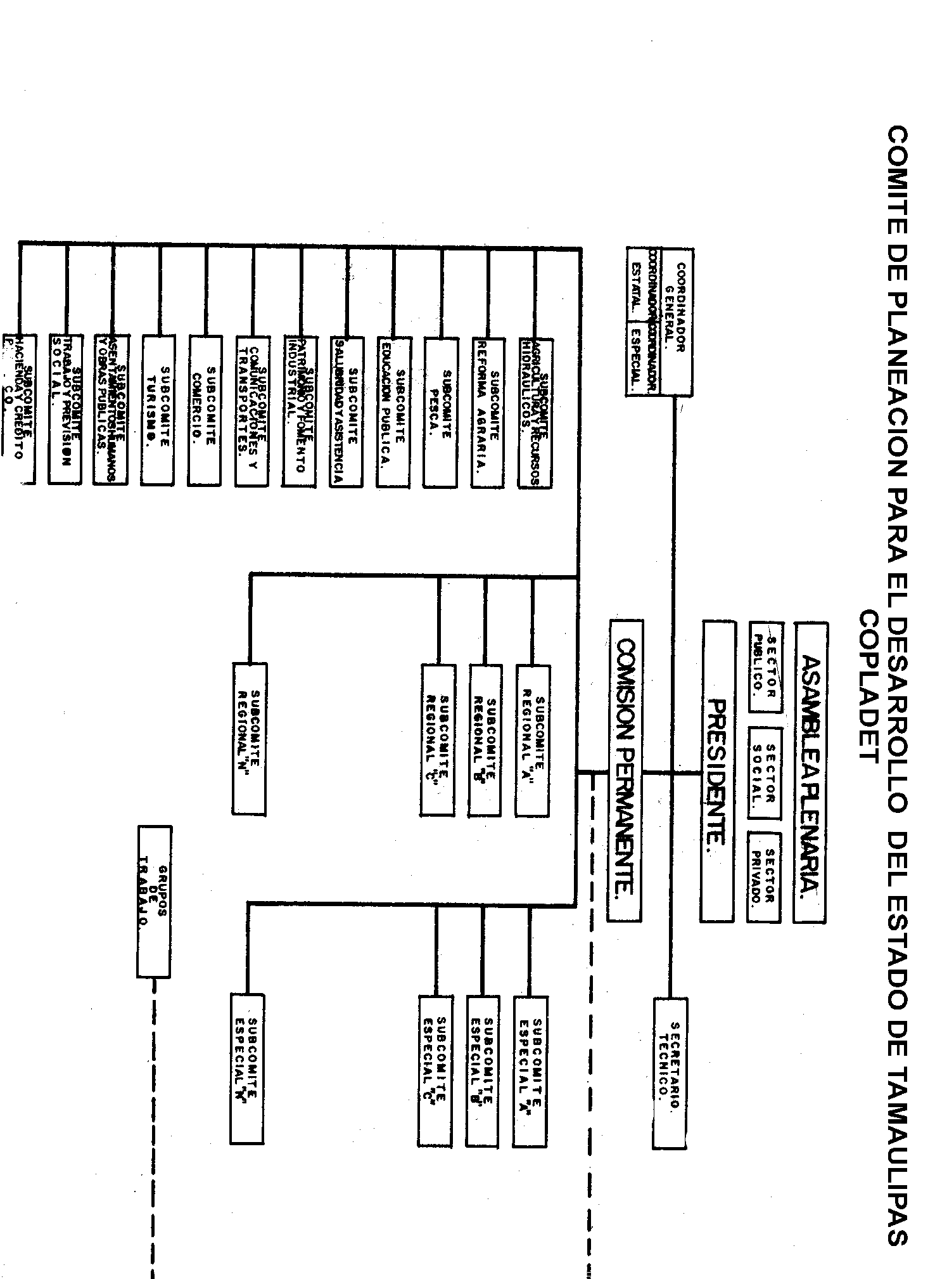
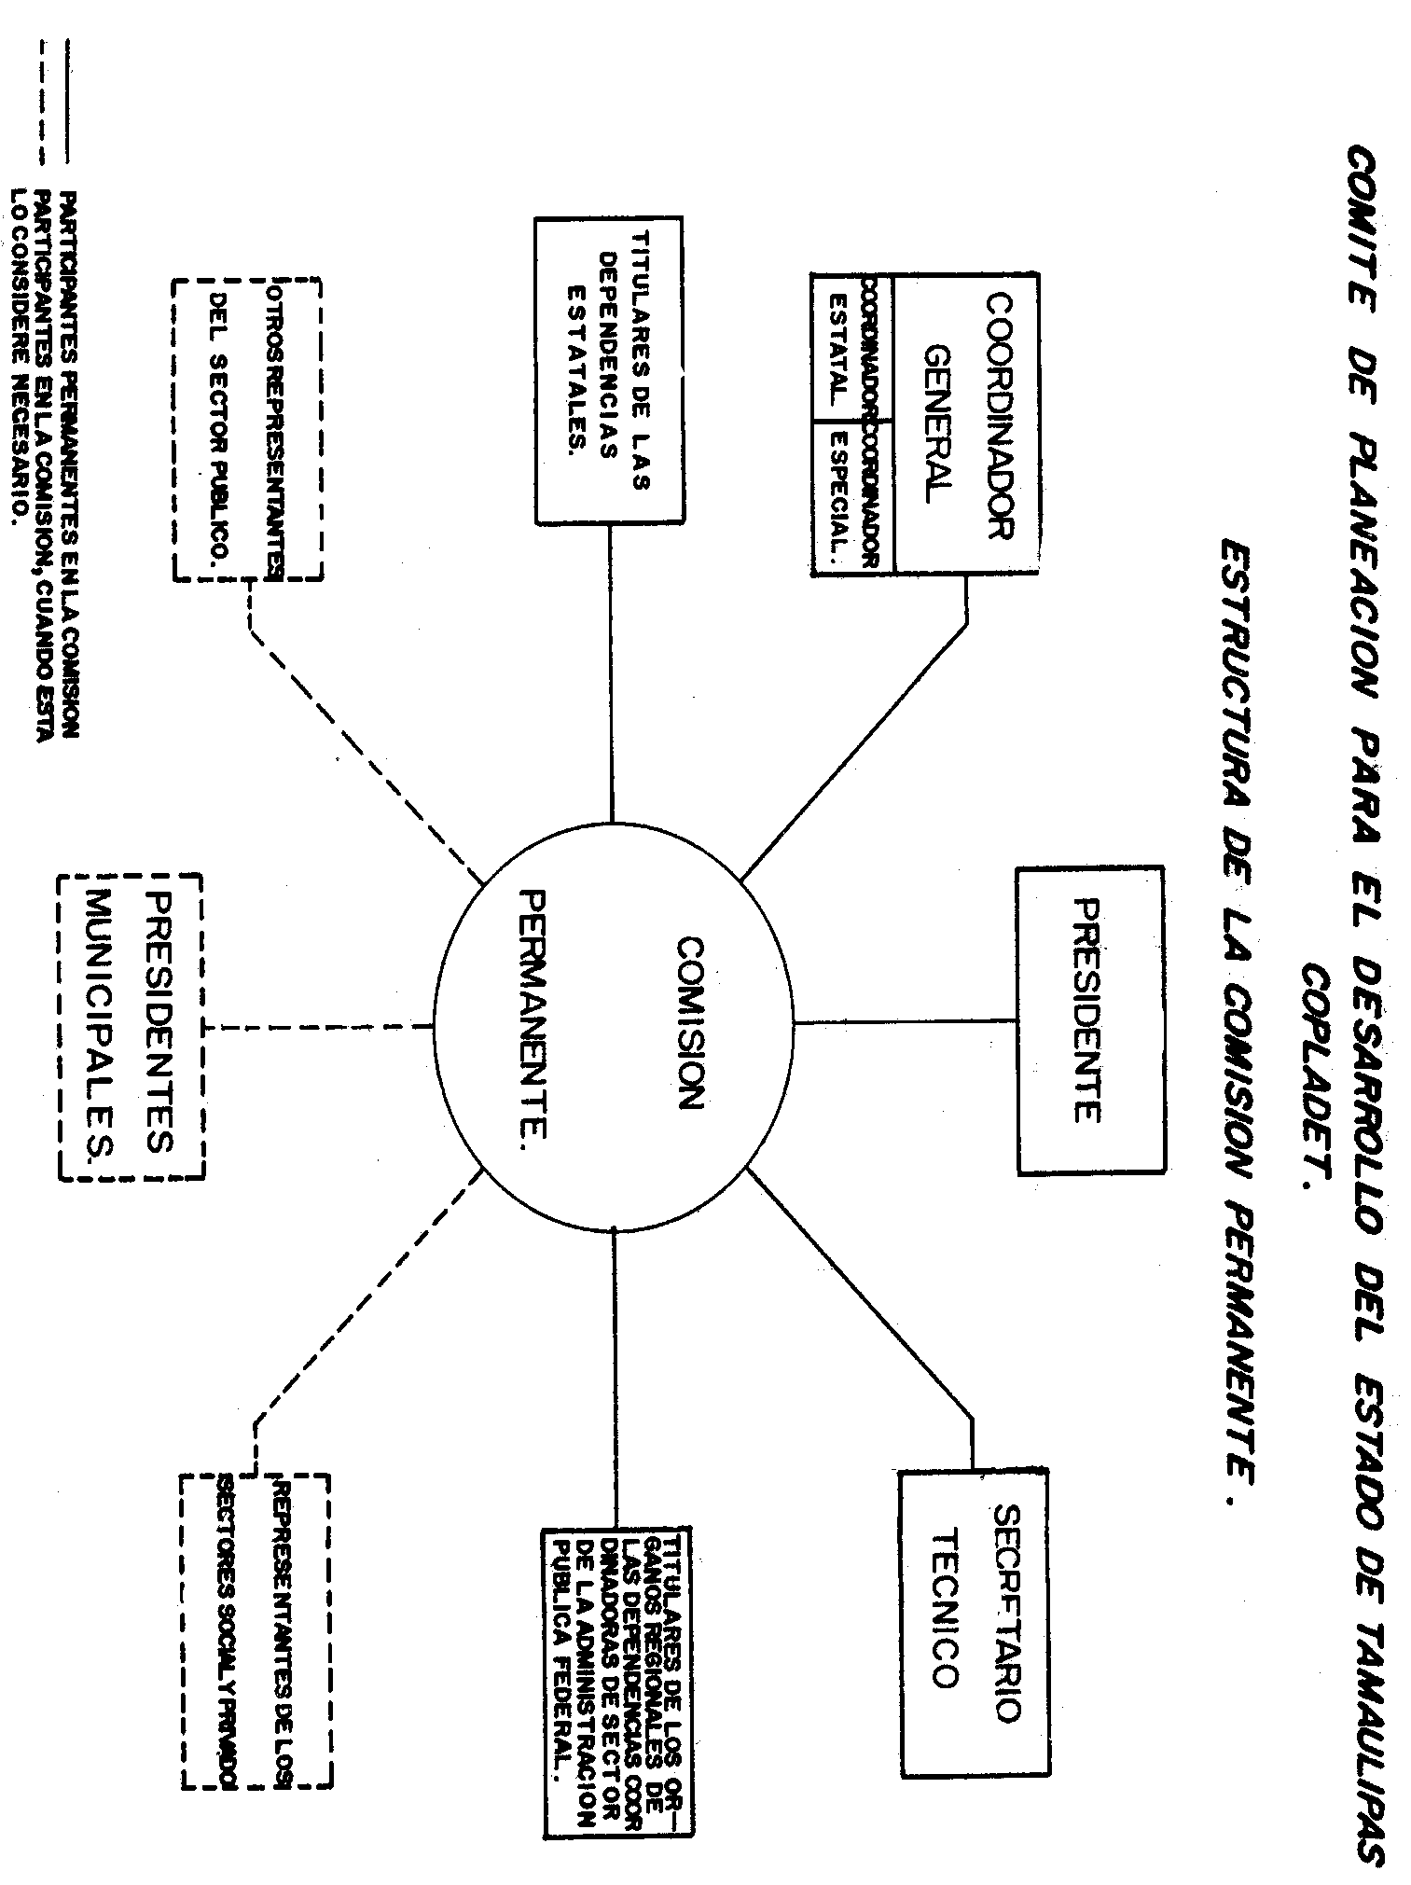
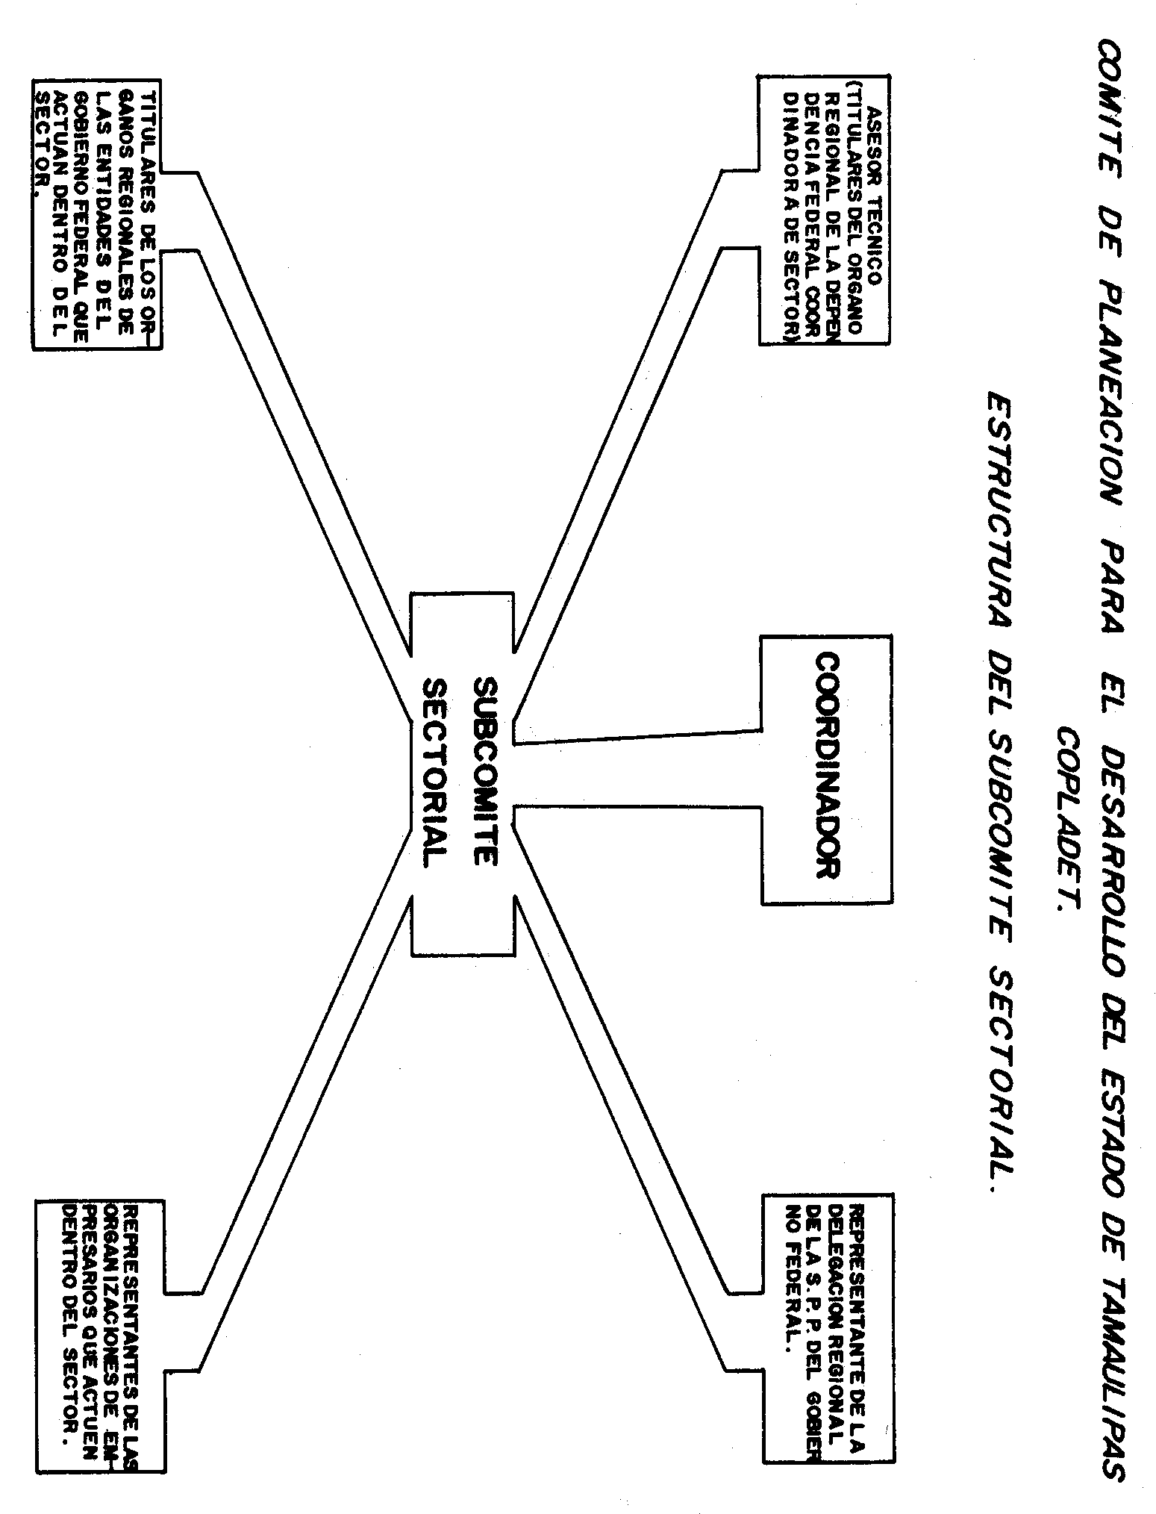

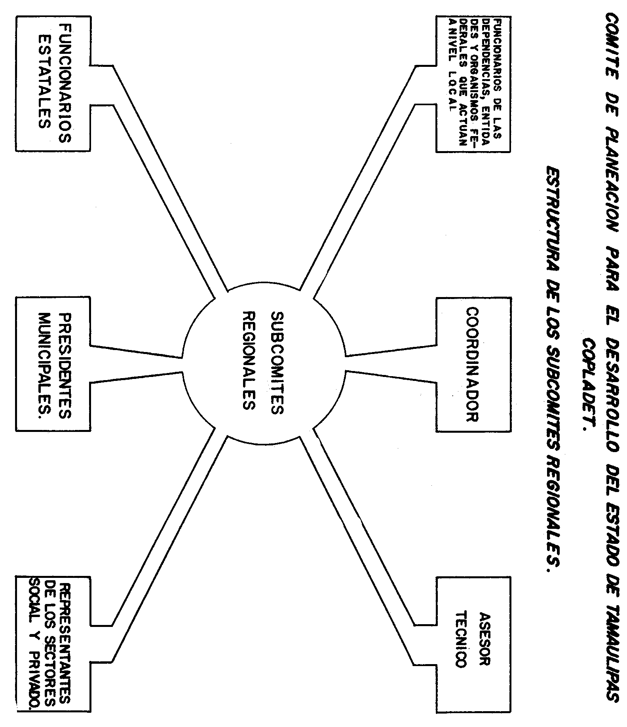

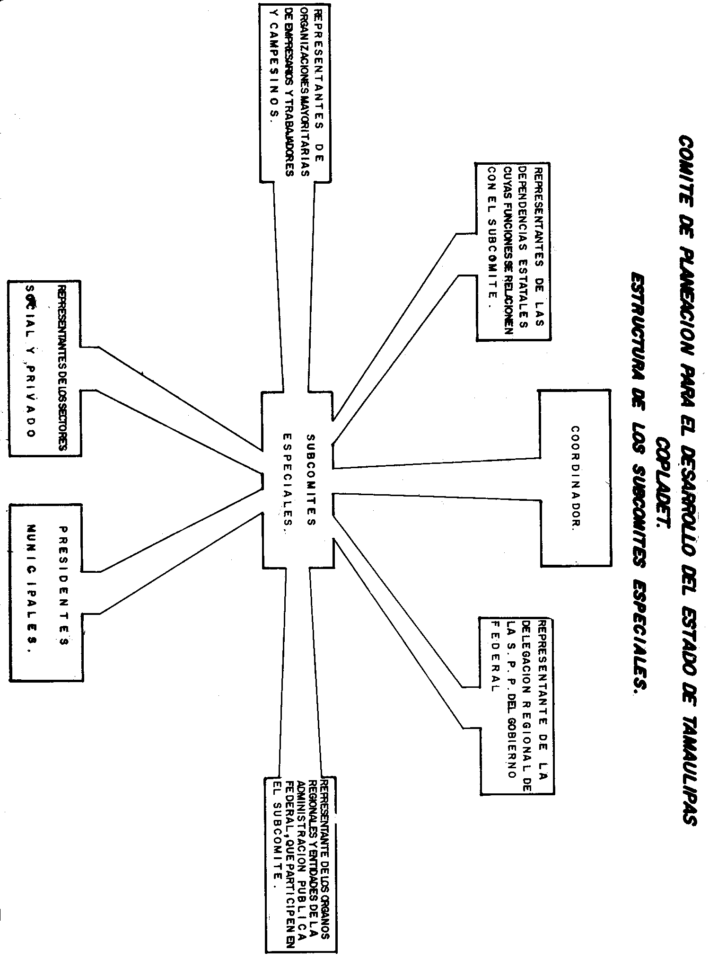
REGLAMENTO INTERIOR DEL COMITÉ DE PLANEACIÓN PARA EL DESARROLLO DEL ESTADO DE TAMAULIPAS (COPLADET).
P.O. No. 60, del 29 de julio de 1981.

